|  |  |
| --- | --- |
| **保密级别** | 保密 |
| **版 本 号** | 1.0 |

一级承分销系统

系统上线方案

**撰写时间：**2019年8月29日

**发行范围：**海通证券

目录

1. 硬件清单 3

2. 软件清单 3

3. 逻辑部署 4

4. 硬件部署 4

5. 数据访问 5

# 硬件清单

|  |  |  |  |  |  |  |
| --- | --- | --- | --- | --- | --- | --- |
| No. | 类别 | 硬件配置 | 软件配置 | IP | 位置 | Hostname |
| 1 | 应用服务器——分销系统后台服务（主机） | 4CORE，32G内存， 500G硬盘 | 操作系统：CenterOS7.4  软件：JDK1.7 |  |  | app1 |
| 2 | 应用服务器——分销系统后台服务（备机） | 4CORE，32G内存， 500G硬盘 | 操作系统：CenterOS7.4  软件：JDK1.7 |  |  | app2 |
| 3 | 数据库服务器（主机） | 4CORE，32G内存， 500G硬盘 | 操作系统：CenterOS7.4  软件：MySql 5.6 |  |  | db1 |
| 4 | 数据库服务器（备机） | 4CORE，32G内存， 500G硬盘 | 操作系统：CenterOS7.4  软件：MySql 5.6 |  |  | db2 |
| 5 | 同步服务器  （主机） | 4CORE，16G内存，250G硬盘 | 操作系统： CenterOS7.4 |  |  | sync1 |
| 6 | 同步服务器  （备机） | 4CORE，16G内存，250G硬盘 | 操作系统： CenterOS7.4 |  |  | sync2 |
| 7 | 自动化部署服务器 | 4CORE，16G内存，250G硬盘 | 操作系统： CenterOS7.4 |  |  | uppcsalt |

# 软件清单

|  |  |  |
| --- | --- | --- |
| **所在机器** | **系统模块名称** | **安装目录** |
| app1  app2 | CRM及管理系统 | /opt/sumscope/UPCRM |
| 总线进程 | /opt/sumscope/UPPC/qpid |
| 网关服务 | /opt/sumscope/UPPC/gatesvr_a  /opt/sumscope/UPPC/gatesvr_b |
| 登录服务 | /opt/sumscope/UPPC/loginsvr_external |
| 字典服务 | /opt/sumscope/UPPC/Dict_Service |
| 行情服务 | /opt/sumscope/UPPC/ bond_quot |
| 内部消息流转服务 | /opt/sumscope/UPPC/internal_relay |
| 数据库入库服务 | /opt/sumscope/UPPC/Data2DB |
| 数据库变化监控服务 | /opt/sumscope/UPPC/DB2Bus |
| 数据处理服务 | /opt/sumscope/UPPC/copy_table |
| 数据库访问服务 | /opt/sumscope/UPPC/dal_remote |
| 标书服务 | /opt/sumscope/UPPC/ bond_tender |
| sync1  sync2 | 消息转发管道 | /opt/sumscope/UPPC/msgpipe_remote |
| 外部消息流转服务 | /opt/sumscope/UPPC/external_relay_remote |
| 数据同步服务 | /opt/sumscope/UPPC/sync_table_server, /opt/sumscope/UPPC/sync_table_client |

# 逻辑部署

1. 债券分销系统，架构分为DMZ区，业务服务区，业务数据DB区三个

DMZ区需要外网访问权限，只要是需要和森浦服务端进行基础数据的同步

业务服务区这主要功能是进行申购，行情推送，标位修改，报价查询等业务操作

业务数据DB区主要是系统数据的存储，对外部访问进行控制。

1. 服务在部署的时候，业务处理相关的服务，部署在业务服务区，该区只需要内部网络访问权限即可。

数据同步，消息转接服务，需要同森浦服务端发生数据交互，需要部署在DMZ区，能够访问森浦的服务端。

数据库存储服务，部署在业务数据DB区，需要和业务服务区连通，业务服务区会将产生的数据存储到数据库中

# 硬件部署

申请7台服务器用于系统部署。设备部署结构如下图：

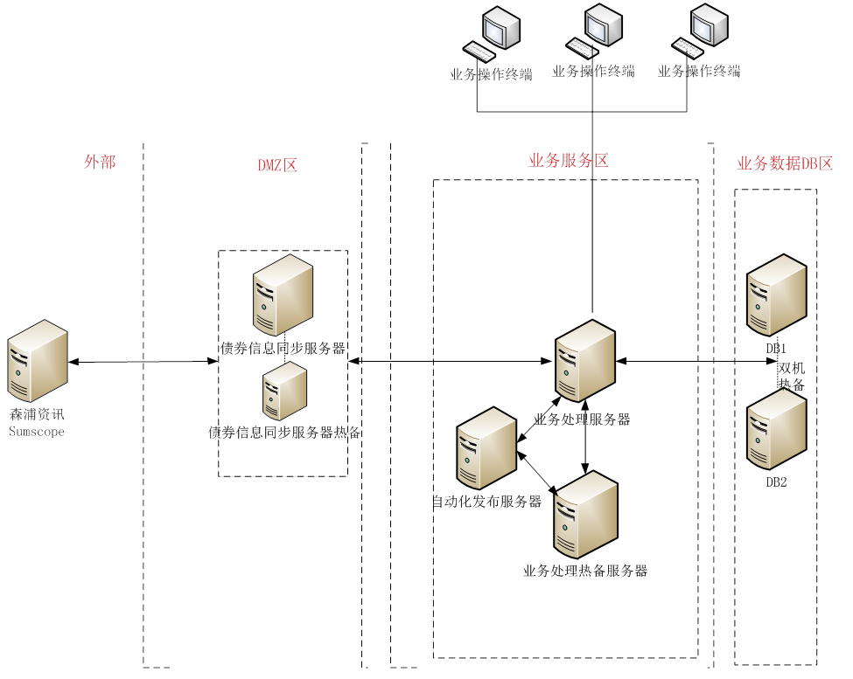

DMZ区，两台服务器，用于部署债券信息同步服务，债券信息同步服务的热备。这两台服务器，需要开通森浦服务端的访问权限。

业务服务区，两台服务器，用于部署业务处理服务，业务服务的热备。

业务数据DB区，两台服务器，用户部署数据库以及数据库的备份。

# 数据访问

系统内部的访问：

|  |  |  |  |  |
| --- | --- | --- | --- | --- |
| **源** | **目的** | **服务** | **负载均衡** | **备注** |
| 客户管理服务器 | 分销系统后台服务器 | 5672端口 | 无 |  |
| 网关服务器 | 分销系统后台服务器 | 5672端口 | 无 |  |
| 第三方接入服务器 | 分销系统后台服务器 | 5672端口 | 无 |  |
| 分销系统后台服务器 | 数据库服务器 | mysql访问端口13306 | 无 |  |
| 客户管理服务器 | 数据库服务器 | mysql访问端口13306 | 无 |  |
| 分销系统后台服务器 | 第三方接入服务器 | 5672端口 | 无 |  |
| 客户管理服务器 | 第三方接入服务器 | 5672端口 | 无 |  |
| 分销系统后台服务器 | 接口网关服务器 | 5672端口 | 无 |  |

外部对系统的访问**：**

|  |  |  |  |  |
| --- | --- | --- | --- | --- |
| **源** | **目的** | **服务** | **负载均衡** | **备注** |
| 交易员客户端 | 客户管理系统服务器 | 8080，8081,8082端口，用于http协议 | 无 |  |
| 交易员客户端 | 网关服务器 | 18899，18888，18887端口 | 无 |  |
| 森浦 | 第三方接入服务器 | 5672端口  15672端口 | 无 | 通过互联网访问 |